Juderia en Polonia.
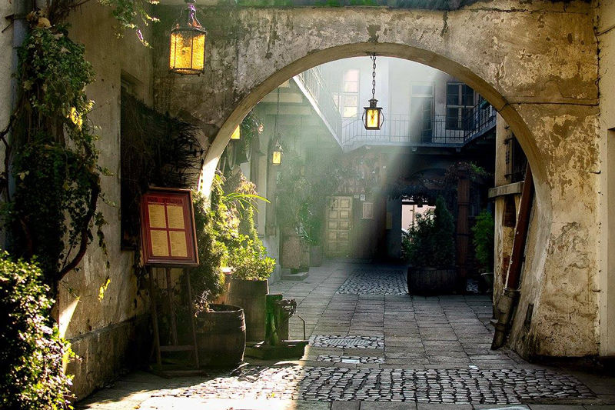
El barrio "Kazimierz" en Cracovia es un lugar especial, formado por un barrio judeo-cristiano de siglos de antigüedad. Los judíos aparecieron en Kazimierz a mediados del siglo XIV y hasta principios del siglo XIX vivían en la "ciudad judía", encerrados en las calles hoy llamadas: Miodowa, St. Wawrzyniec, Wąska, Józef i Bożego Ciała; un enclave gobernado independientemente por los judíos. Desde principios del siglo XIX y XX, la población judía comenzó a ocupar gradualmente todo Kazimierz. Los judíos también tomaron parte activa en el desarrollo del distrito como inversionistas, empresarios de la construcción y arquitectos. Gracias a conceder a los judíos la igualdad de ciudadanía, estaban más dispuestos a asimilarse culturalmente y decidir vivir fuera de Kazimierz. Hasta 1939, los judíos crearon una infraestructura desarrollada, que se construyó principalmente en Kazimierz, que durante la guerra siguió siendo un distrito de una base social eminentemente judía y natural para la mayoría de las organizaciones e instituciones judías. En Kazimierz, la vida religiosa de los judíos de Cracovia también se concentra. Hay 6 grandes sinagogas ortodoxas en Cracovia, pero también hay varias casas de oración que pertenecen a varias asociaciones religiosas y personas privadas.

